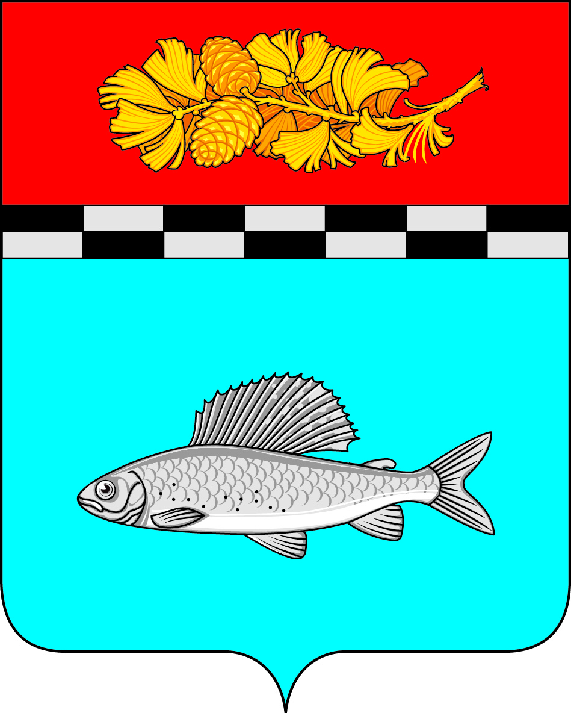

ДУМА
УЛЬКАНСКОГО ГОРОДСКОГО ПОСЕЛЕНИЯ
КАЗАЧИНСКО-ЛЕНСКОГО
МУНИЦИПАЛЬНОГО РАЙОНА
ИРКУТСКОЙ ОБЛАСТИ

РЕШЕНИЕ

20 июня 2022 г. № 234
п. Улькан

О внесении изменений в Решение Думы Ульканского городского поселения от 28 декабря 2021 г. № 207 «О бюджете Ульканского городского поселения Казачинско-Ленского муниципального района Иркутской области на 2022 год и плановый период 2023 и 2024 годов»

Рассмотрев и обсудив проект изменений в решение Думы Ульканского городского поселения от 28 декабря 2021 г. № 172 «О бюджете Ульканского городского поселения Казачинско-Ленского муниципального района Иркутской области на 2022 год и плановый период 2023 и 2024 годов», руководствуясь Бюджетным кодексом РФ, Федеральным законом от 6 октября 2003 г. № 131-ФЗ «Об общих принципах организации местного самоуправления в Российской Федерации», Положением о бюджетном процессе в Ульканском городском поселении Казачинско-Ленского муниципального района Иркутской области, утвержденным Решением Думы Ульканского городского поселения от 30 октября 2019 г. № 134 (в редакции решения Думы Ульканского городского поселения от 30 июля 2020 г. № 161), статьями 35, 52, 62, 68 Устава Ульканского городского поселения Казачинско-Ленского муниципального района Иркутской области, Дума Ульканского городского поселения

РЕШИЛА:
1. Внести в Решение Думы Ульканского городского поселения от 28 декабря 2021г. № 207 «О бюджете Ульканского городского поселения Казачинско-Ленского муниципального района Иркутской области на 2022 год и плановый период 2023 и 2024 годов» следующие изменения:
а) Статью 1 изложить в следующей редакции:
«Статья 1.п.1
1. Утвердить основные характеристики бюджета Ульканского городского поселения Казачинско-Ленского муниципального района Иркутской области (далее – местный бюджет) на 2022 год:
общий объем доходов местного бюджета в сумме 52062,87 тыс. рублей, в том числе безвозмездные поступления в сумме 27186,50 тыс. рублей, из них объем межбюджетных трансфертов, получаемых из других бюджетов бюджетной системы Российской Федерации, в сумме 27186,50 тыс. рублей;
общий объем расходов местного бюджета в сумме 55598,45 тыс. рублей;
размер дефицита местного бюджета в сумме 3535,58 тыс. рублей, или 14,2% утвержденного общего годового объема доходов местного бюджета без учета утвержденного объема безвозмездных поступлений;
С учетом снижения остатков средств на счете по учету средств местного бюджета размер дефицита составит 1855,86 или 7,5% утвержденного общего годового объема доходов местного бюджета без учета утвержденного объема безвозмездных поступлений».
б) Статью 7 изложить в следующей редакции:
«Статья 7
Установить общий объем бюджетных ассигнований, направляемых на исполнение публичных нормативных обязательств Ульканского городского поселения:
На 2022 год в сумме 608,02 тыс. рублей;
На 2023 год в сумме 587,66 тыс. рублей;
На 2024 год в сумме 587,66 тыс. рублей».
в) Статью 9 изложить в следующей редакции:
«Статья 9.
п.1.Утвердить объем бюджетных ассигнований дорожного фонда Ульканского городского поселения:
На 2022 год в сумме 5477,16 тыс. рублей;
На 2023 год в сумме 2954,30 тыс. рублей;
На 2024 год в сумме 3111,04 тыс. рублей.
п.2.Установить предельный объем муниципального долга Ульканского городского поселения:
на 2022 год в размере 24876,37 тыс. руб.;
на 2023 год в размере 22452,97 тыс. руб.;
на 2024 год в размере 23469,81 тыс. руб.
3. Установить верхний предел муниципального долга Ульканского городского поселения: по состоянию на 1 января 2023 года в размере 1855,86 тыс. рублей, в том числе верхний предел долга по муниципальным гарантиям – 0 тыс. рублей
по состоянию на 1 января 2024 года в размере 3567,48 тыс. рублей, в том числе верхний предел долга по муниципальным гарантиям – 0 тыс. рублей;
по состоянию на 1 января 2025 года в размере 5341,54 тыс. рублей, в том числе верхний предел долга по муниципальным гарантиям – 0 тыс. рублей.
4. Установить предельный объем расходов на обслуживание муниципального долга Ульканского городского поселения:
в 2022 году в размере 0 тыс. руб.;
в 2023 году в размере 0 тыс. руб.;
в 2024 году в размере 0 тыс. руб.».
2. Приложения 2,6,8,10,12,13,14 изложить в новой редакции (прилагается).
3. Опубликовать настоящее решение в газете Ульканского городского поселения «Родник» и на официальном сайте www.admulkan.ru.

Председатель Думы
Ульканского городского поселения С.В.Суворин

И.о. главы Ульканского
городского поселения Г.Н. Зинюк

